 |  |  | Informática II  Desafío I  Septiembre 11 de 2026  Alison Valencia García - 1025888980  Fénix Pamela Quintero Rodríguez - 1031814395

Implementación de Sweet Crush mediante manipulación de bits en C++
A. Análisis del problema
El desafío consiste en desarrollar una versión del juego Sweet Crush bajo unas condiciones diferentes a una implementación convencional. Durante el análisis identificamos que el reto principal no está únicamente en crear la lógica de combinaciones y eliminaciones, sino en diseñar una forma eficiente de representar y administrar la información del tablero en memoria.
Al revisar los requerimientos, encontramos que uno de los aspectos más importantes era relacionar la representación del tablero (filas, columnas y tipos de fichas) con la forma en que estos datos se almacenan físicamente. Debido a que cada ficha debe ocupar exactamente 3 bits, no es posible manejar cada posición como un espacio independiente, sino que debemos trabajar con una trama continua de bits donde varias fichas pueden encontrarse almacenadas dentro de un mismo byte. Por esta razón, planteamos una estrategia que permita ubicar cada ficha dentro de la memoria a partir de su posición en el tablero, calculando los bits correspondientes y modificando únicamente la información necesaria sin afectar las demás posiciones.
También consideramos que el tablero no debe manejarse como una estructura fija, ya que durante el desarrollo del juego pueden presentarse eliminaciones, reorganizaciones, nuevas combinaciones y cambios en sus dimensiones. Por esto, decidimos utilizar una estructura flexible basada en memoria dinámica, donde el espacio utilizado pueda adaptarse a las necesidades actuales del tablero y permita conservar únicamente la información requerida.
A partir de estas condiciones, nuestra propuesta se basa en representar el tablero mediante una trama continua de bits almacenada en memoria dinámica. Esta alternativa permite cumplir con la restricción de utilizar 3 bits por ficha y facilita que los procesos del juego trabajen directamente sobre la información almacenada. Para organizar el desarrollo, planteamos dividir la solución en diferentes componentes, iniciando desde la representación y acceso a los datos, hasta los procesos relacionados con la generación de fichas, detección de combinaciones, eliminación, reorganización y modificaciones del tablero.

B. Esquema de tareas del desarrollo del algoritmo
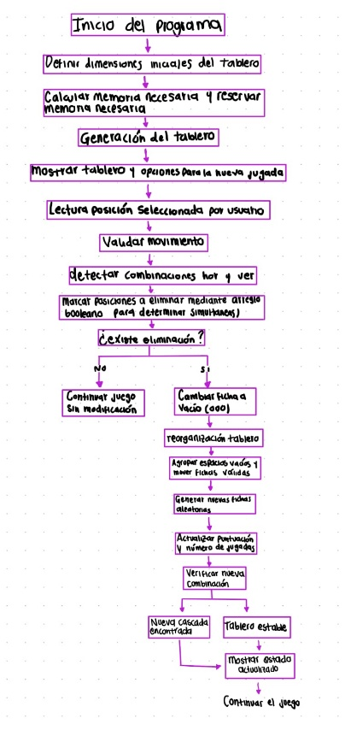
Decisión de diseño

La codificación propuesta es:

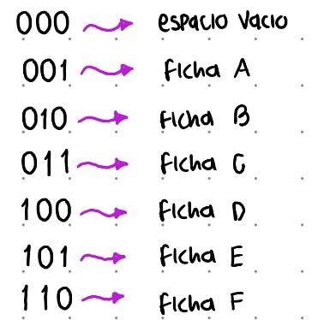

La combinación 000 se usó para representar los espacios vacíos, ya que permite identificar fácilmente los lugares libres del tablero después de eliminar fichas y durante el proceso de reorganización. La otra combinación disponible no se utiliza porque no aporta una función importante en la lógica del juego. Al trabajar solo con los estados necesarios, el algoritmo se vuelve más sencillo y fácil de manejar.

C. Algoritmos implementados

Crear tablero dinámico: Para la creación del tablero planteamos el uso de memoria dinámica, ya que nos permite adaptar el tamaño de la estructura según las dimensiones definidas. En este algoritmo calculamos la cantidad de posiciones necesarias, determinamos los bits requeridos para almacenar cada ficha y realizamos la reserva de memoria correspondiente para guardar la información del tablero en una trama binaria.
Generar fichas aleatorias: Para generar la configuración inicial del tablero decidimos utilizar únicamente combinaciones válidas de fichas. Para esto creamos un arreglo con los códigos binarios correspondientes a los seis tipos de fichas disponibles, permitiendo que el proceso aleatorio seleccione uno de estos valores y lo almacene dentro de la trama de bits sin generar estados que no pertenezcan al juego.
Gestionar representación y acceso a bits: Uno de los aspectos principales de nuestra solución fue definir una forma organizada de acceder a las fichas almacenadas en la trama binaria. Para esto planteamos un algoritmo que, a partir de las coordenadas del tablero, calcula la posición exacta donde se encuentra cada ficha dentro de la memoria. Mediante el uso de máscaras y desplazamientos de bits logramos leer y modificar únicamente la información necesaria sin afectar las demás posiciones almacenadas.
Modificar estado de las fichas: Diseñamos este algoritmo para permitir la actualización de las fichas durante la ejecución del juego. Su función principal es cambiar una ficha eliminada por el estado vacío representado con 000, o insertar nuevos valores cuando se generan fichas durante las cascadas. Para realizar estos cambios primero limpiamos los bits correspondientes y después asignamos el nuevo código binario mediante operaciones a nivel de bits.
Detectar combinaciones: Para identificar las fichas que deben eliminarse planteamos un algoritmo encargado de revisar los patrones horizontales y verticales del tablero. Como solución al problema de eliminaciones simultáneas, decidimos no modificar directamente las fichas al encontrarlas, sino almacenarlas primero en un arreglo booleano auxiliar. De esta manera podemos marcar todas las posiciones involucradas antes de realizar cualquier cambio en la memoria.
Resolver eliminación y cascadas: Para manejar el proceso posterior a la detección de combinaciones diseñamos una secuencia de pasos donde primero se eliminan las fichas marcadas, luego se reorganiza el tablero agrupando los espacios vacíos y finalmente se generan nuevas fichas. Después de cada reorganización se vuelve a analizar el tablero para verificar si aparecen nuevas combinaciones, permitiendo implementar el comportamiento de cascadas hasta llegar a un estado estable.
Administrar cambios de memoria del tablero: Como parte del manejo eficiente de recursos planteamos un algoritmo para controlar la memoria utilizada por el tablero. La idea es permitir que la estructura pueda adaptarse cuando sea necesario, realizando una nueva reserva de memoria, trasladando la información válida y liberando el espacio anterior. Esto busca evitar un uso innecesario de memoria y mantener una estructura flexible durante la ejecución del programa.
D. Problemas de desarrollo afrontados y evolución de la solución
Uno de los principales problemas fue trabajar con fichas de solo 3 bits, ya que algunas podían quedar divididas entre dos bytes. Para solucionarlo se planteó usar funciones que permitan ubicar cada ficha, leerla y modificarla sin alterar los demás datos, utilizando máscaras y desplazamientos de bits.
Otro reto fue reorganizar el tablero después de eliminar fichas. No bastaba con reemplazarlas por espacios vacíos, sino que era necesario mover las fichas restantes para llenar los espacios libres y permitir la aparición de nuevas fichas. Por esto, se decidió dividir el proceso en varias etapas: detectar, marcar, eliminar, reorganizar y generar nuevos elementos.
También se tuvo en cuenta el manejo de combinaciones simultáneas, ya que una misma ficha puede formar parte de una combinación horizontal y vertical. Para evitar errores, se planteó usar un arreglo booleano que marque todas las fichas que deben eliminarse antes de modificar el tablero.
Finalmente, la solución evolucionó hacia una estructura más organizada usando una trama continua de bits, una codificación binaria para las fichas y una generación aleatoria controlada mediante códigos válidos. Además, se separaron las funciones de almacenamiento, detección, eliminación y cascadas para lograr un programa más ordenado y fácil de implementar.

